**Реферат**

В рамках выпускной квалификационной работы (далее - ВКР) предлагается создание дипломного проекта на тему: «Сервис по аренде автомобилей Car City».

Целью данной выпускной квалификационной работы является создание персонального  
сайта с помощью средств веб-разработки, для удобства получения информации и бронирования транспортного средства.

В соответствии с данной целью в работе решаются следующие задачи:

* изучить теоретический материал по данной теме;
* выявить наиболее удобный способ создания сайта, изучив плюсы и минусы каждого из них;
* сформулировать тему и его дизайн;
* определить информационное наполнение сайта;
* опубликовать сайт в сети Интернет.

Ключевые фразы: Информационный сайт, Сайт-бронирования, Веб-индустрия, Дизайн.

Текст пояснительной записки изложен на ** страницах, включая ** рисунков, ** таблиц.

# **Содержание**

# Введение

# Исследовательский раздел

# Определение и назначение веб-сайтов

## Классификация веб-сайтов

## Практическое применение

## Описание предметной области

## Требования к техническому и программному обеспечению

# Технологический раздел

## Выбор и описание программных средств и среды разработки реализации сайта

## Требования к интерфейсу

## Функциональная часть сайта

## Руководство пользователя

## Руководство администратора

# Заключение

# Список используемых источников

**Введение**

На сегодняшний день почти у каждой компании занимающейся арендой автомобилей есть свой сайт, приложение или иная платформа подачи информации и предоставление услуг по арендованию транспортных средств.

Веб-сайты хранят в себе множество полезной информации, и они доступны абсолютно каждому пользователю сети Интернет, и именно поэтому так широко используются на сегодняшний день.

Любой информационный сайт актуален. Ведь если сайт выполнен в понятном для пользователя дизайне, наполнен качественным контентом, понятен в функциональных возможностях, то он в любом случае найдет своих пользователей.

Но перед созданием сайта стоит ответить на несколько вопросов:

* кому будет интересен данный сайт?
* какие задачи способен решать данный сайт?
* и что же получится в итоге?

Существует два вида по уровню сложности сайта. Простые, к ним относятся такие как, сайт-визитка, лендинг, портфолио. А к сложным относятся такие сайты, как интернет-магазин, личный блог, корпоративные сайты. Каждый из этих сайтов работает в своем индивидуальном ключе.

1. **Исследовательский раздел**
   1. **Определение и назначение веб сайтов**

Сайт (от англ site - место; местонахождение, местоположение; позиция) - совокупность электронных документов (файлов) частного лица или организации в компьютерной сети, объединённых под одним адресом (доменным именем или IP-адресом).

Сайт в Интернете – это специальным образом структурированная информация, размещенная на сервере (компьютер, подключенный к сети) и открытая пользователям этой сети для свободного, авторизируемого или ограниченного доступа. Простота использования HTML – языка гипертекстовой разметки документов, привела к взрывообразному росту количества сайтов в сети.

Зачем нужен веб-сайт

Во-первых, сайт нужен для формирования корпоративного имиджа. Его наличие говорит о стабильности Вашей компании, о серьезности Ваших намерений на рынке, о планах на дальнейшую перспективу и о том, что фирма заботится о своих клиентах, динамично развивается, выходит на новый уровень ведения бизнеса.

Во-вторых, наиважнейшая задача сайта доносить информацию до пользователей и потенциальных клиентов. В последнее время всё больше и больше людей пользуются интернетом, прибегают к поиску необходимых товаров и услуг в сети, и если Ваша продукция в отличие от конкурентов не представлена в интернете, Вы можете потерять значительную часть рынка.

И в-третьих, сайт нужен для обратной связи с клиентами, которая помогает изучить мнения клиентов, выявить слабые места и оперативно среагировать на изменения на рынке

* 1. **Классификация сайтов по видам**

Простые

Сайт-визитка

Сайт визитка – это представительский сайт небольших размеров с информацией об организации, фирме, компании или частном лице. Общение владельцев сайта визитки с клиентами происходит не в Интернете. Сайт визитка служит лишь источником информации о сотрудниках, характеристике производимого продукта, оказываемых услуг, навыков и способностей владельцев сайта.

Читатели приходят на сайт визитку не за приобретением товаров и услуг, а за получением более подробной информации о них. Сайт визитная карточка привлекает или уже состоявшихся или потенциальных клиентов владельцев этого интернет-ресурса. Сайты визитки редко имеют форму обратной связи с посетителями сайта. Общение происходит через телефон или электронную почту.

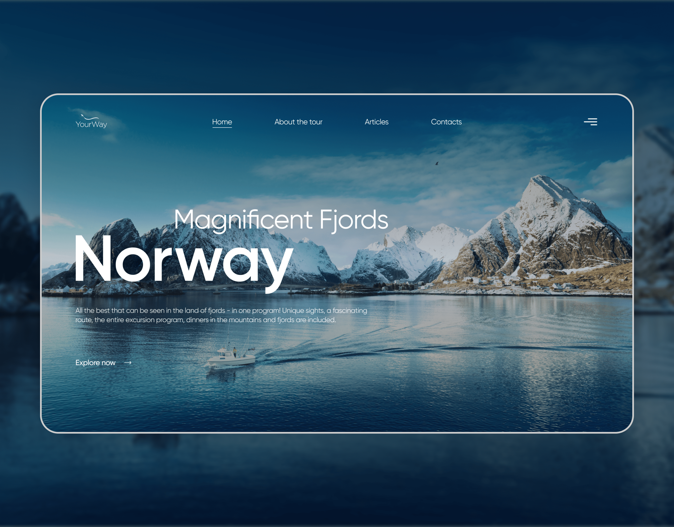

Рисунок 1 – пример сайта-визитки

Лендинг

Лендинг (landing page), или посадочная страница — это одностраничный сайт или страница сайта, которая продвигает конкретное предложение. Пользователю нужно что-то сделать, чтобы воспользоваться этой услугой или товаром: купить, подписаться, зарегистрироваться. Сделать это пользователь может с помощью заполнения формы сбора контактов.

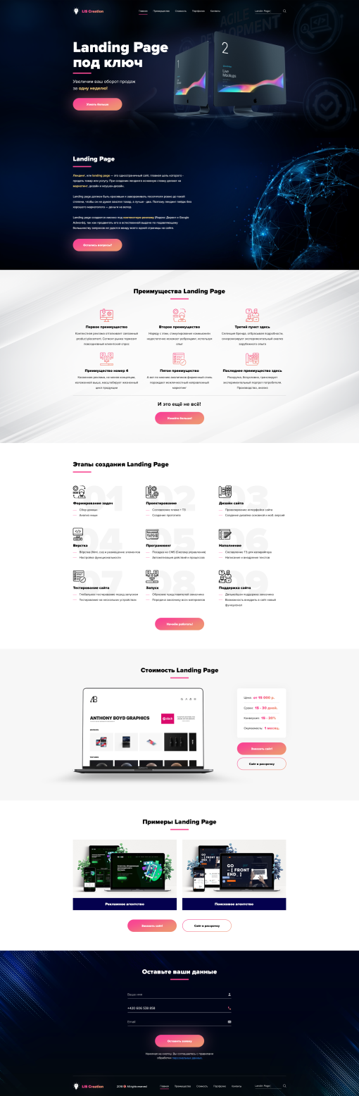

Рисунок 2 – пример лендинга

Сайт-портфолио

Сайт-портфолио — это небольшая презентация отдельного человека или коллектива, в которой указаны умения и навыки в определенной области. Это своеобразный аналог резюме, визитная карточка, способная рассказать о всех талантах и преимуществах кандидата.

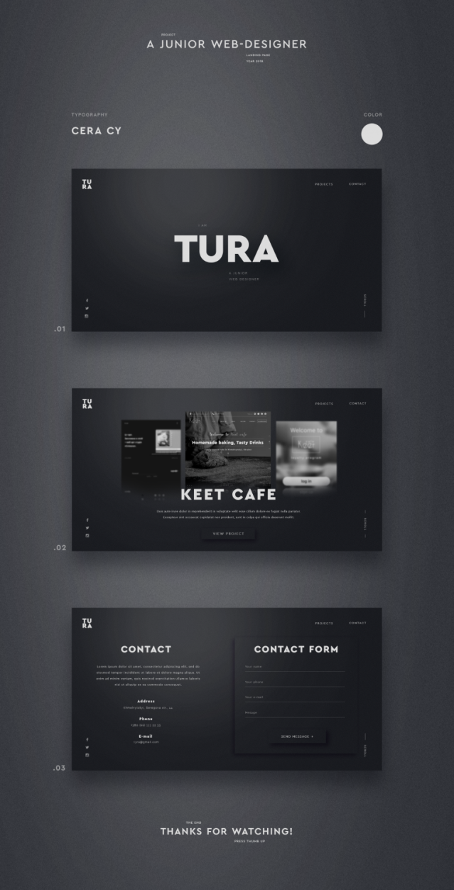

Рисунок 3 – пример сайта-портфолио

Сложные

Интернет-магазин

Интернет-магазины – современный инструмент для ведения своего бизнеса в виртуальном пространстве. Другими словами, интернет-магазин представляет собой сайт с набором утилит и индивидуальным интерфейсом. Но для успешного развития своего дела в интернет—среде мало иметь предпринимательскую жилку. Нужно знать, как с помощью высокотехнологичных современных средств представить в выгодном свете свои товары и услуги. К таким средствам как раз и относятся интернет-магазины.

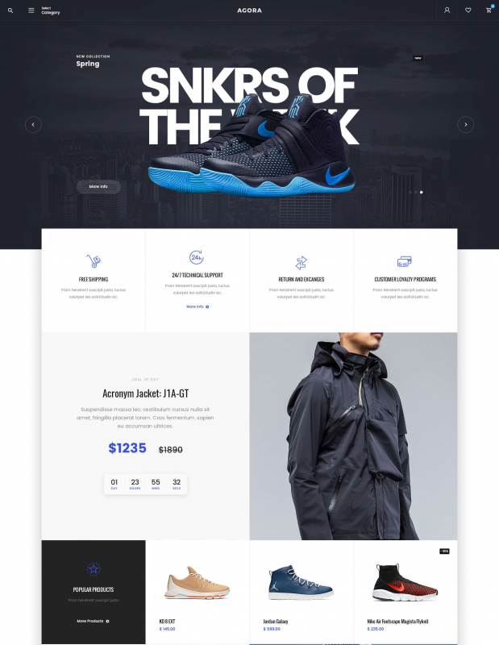

Рисунок 4 – пример интернет-магазина

Личный блог

Личный блог — это информативный веб-сайт, который систематически обновляется. За его управление отвечает конкретный человек или группа лиц. При этом мысли и мнения обычно концентрируются вокруг одной темы.



Рисунок 5 – пример сайта-личного блога

**1.3. Практическое применение**

Готовый продукт ВКР – сайт аренды элитных автомобилей CarCity, предназначенный для людей любого возраста. Для предоставление возможности арендовать дорогой автомобиль, который не каждый может себе позволить и получить новые ощущения. Сайт компании служит для возможности как аренды транспортного средств, а также и предоставление информации автомобиля. На сайте информация находится в свободном доступе, как полная информация о компании, так и о автомобилях. Только авторизированные пользователи могут бронировать транспортное средство.

**1.4. Описание предметной области**

Развитие IT-сферы стремительно идет вверх, и мы привыкли брать всю необходимую информацию на веб-страницах.   
Выпускная квалификационная работа направлена на разработку информационного сайта для аренда автомобилей CarCity.

С помощью этого сайта пользователем будет дана возможность ознакомиться с автомобилями высшего класса, с отличным дизайном и мощью. Пользователь может ознакомиться с информацией о компании и транспортными средствами. Зарегестрированный, а после авторизированный пользователь получит возможность бронирования автомобиля и просмотр личного кабинета.

1.4.1. Анализ входных выходных данных

В ходе анализа данных получили следующие:

Входные данные:

* информация о компании;
* информация о транспорте;
* медиа данные;

Выходные данные:

* раздел с выбором автомобиля;
* раздел с ознакомлением автомобиля;
* раздел с информацией о компании;
* раздел с бронированием автомобиля;
* раздел с контактами.

**1.4.2 Диаграмма вариантов использования**

Диаграмма вариантов использования является исходным концептуальным представлением системы в процессе ее проектирования и разработки. Данная диаграмма состоит из актеров, вариантов использования и отношений между ними. При построении диаграммы могут использоваться также общие элементы нотации: примечания и механизмы расширения.

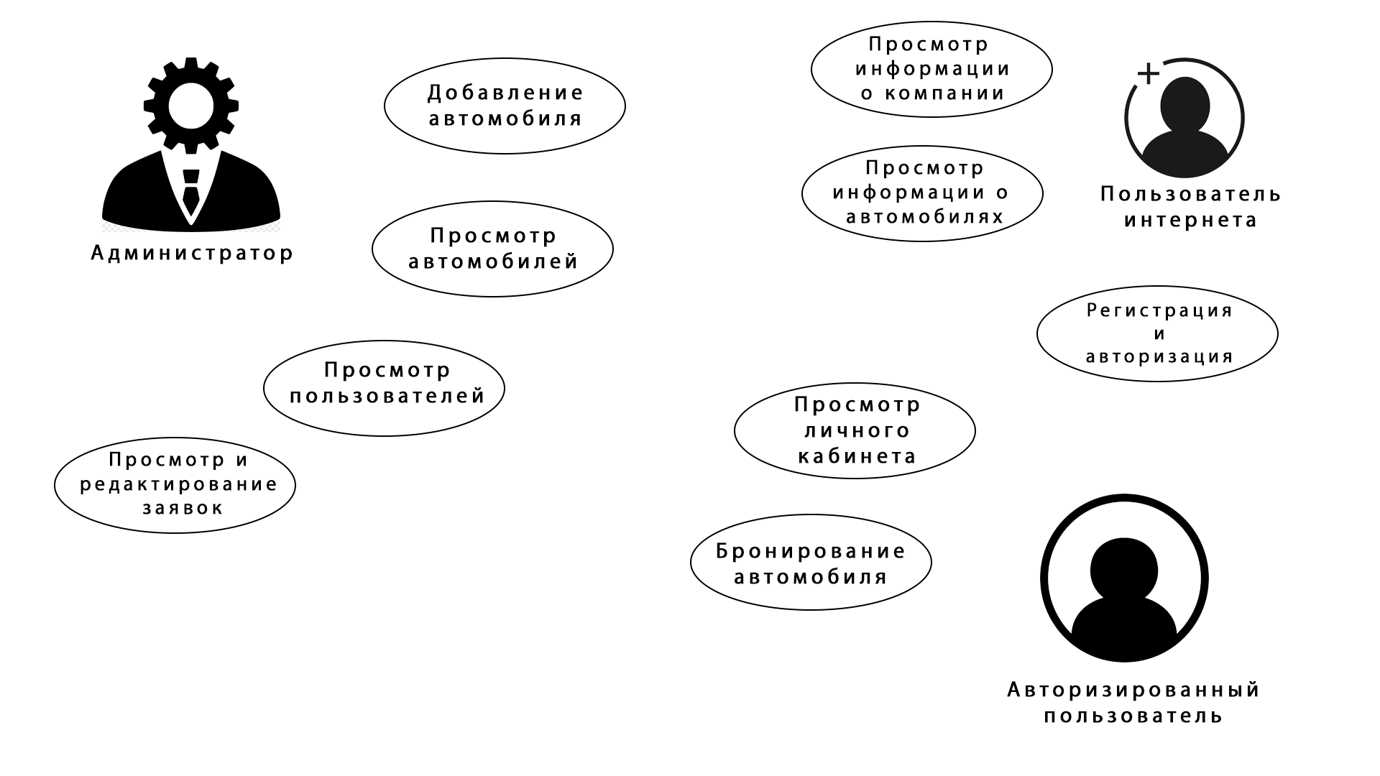

Рисунок 6 – диаграмма вариантов использования

**1.4.3. Контекстная диаграмма**

Контекстная диаграмма относится к категории диаграмм, описывающих систему на уровне «чёрного ящика» — а именно, только внешние свойства (в данном случае — потоки данных), но не содержание системы.  
  
Контекстная диаграмма содержит 3 основных компонента:

1. Проектируемый объект (например, система);
2. Взаимодействующие с проектируемым объектом элементы окружения (группы пользователей, смежные системы);
3. Потоки данных (исходящие и входящие).

Разработка сайта CarCity

Веб-страница Узнать больше

Веб-страница личный кабинет

Веб-страница Выбрать авто

ФИО пользователя

Пользователь

Администратор

Веб-страница Контакты

Веб-страница О нас

Веб-страница Главная

Внутренние регламентирующие документы

Стандарты

Госты

Пароль

Логин

**1.5. Требования к техническому и программному обеспечению**

Требования к программному обеспечению, установленному на ПК пользователя, минимально необходимому, для работы разрабатываемого сайта:

* операционная система MicrosoftWindows XP, MicrosoftWindowsVista, MicrosoftWindows 7,8 и выше;
* веб–браузер Internet Explorer, Google Chrome (Chromium), Safari, Opera, Mozilla FireFox, Yandex ,Amigo,Uran.

Требования к аппаратному обеспечению, установленному на ПК, минимально необходимому, для работы разрабатываемого сайта:

* процессор IntelPentium 133 МГц или выше (или совместимый аналог);
* объем оперативной памяти не менее 512 МБ;
* свободное место на жестком диске не менее 10 MБ;
* сетевой адаптер от 10 Mbit;
* видеоадаптер, поддерживающий разрешение экрана 800х600 при 16–битной глубине цвета;

₋ монитор.

1. **Технологический раздел**

**2.1. Выбор и описание программных средств и среды разработки**

Для реализации проекта были выбраны следующие программные средства:

* программное средство OpenServer;
* хостинг Beget
* язык гипертекстовой разметки HTML;
* стили CSS;
* язык программирования PHP;
* phpMyAdmin/СУБД MySQL;
* javaScript.

Open Server - локальный веб-сервер OpenServer это программная платформа для создания [локальных сайтов](https://www.wordpress-abc.ru/chto-takoe-lokalnyj-sajt) на базе Windows.

Хостинг Beget (Бегет) — это один из крупнейших хостинг-провайдеров из Санкт-Петербурга.

HTML (от английского HyperText Markup Language) — это язык гипертекстовой разметки страницы. Он используется для того, чтобы дать браузеру понять, как нужно отображать загруженный сайт.

CSS (Cascading Style Sheets, каскадные таблицы стилей) — язык описания внешнего вида HTML-документа.

PHP – это распространенный язык программирования общего назначения с открытым исходным кодом. PHP специально сконструирован для веб-разработок и его код может внедряться непосредственно в HTML.

PhpMyAdmin/СУБД MySQL - веб-приложение с открытым кодом, написанное на языке PHP и представляющее собой веб-интерфейс для администрирования СУБД

MySQL. PhpMyAdmin позволяет через браузер и не только осуществлять администрирование сервера MySQL, запускать команды SQL и просматривать содержимое таблиц и баз данных.

JavaScript- это то, что «оживляет» разметку страниц (HTML) и пользовательский функционал (CMS) сайтов. С помощью этого языка реализуется возможность реакции страницы или отдельных ее элементов на действия посетителя.

**2. 2 Требования к интерфейсу**

К дизайну сайта относится цветовое решение, навигация, меню, контент и т.д.

Дизайн – неотъемлемая часть того или иного сайта. Он должен соответствовать некоторым нормам, таким как:

* соответствие тематике сайта;
* логически понятен в использовании;
* правильное расположение контента и его приоритет, для привлечения пользователей.

Вверху страницы расположена шапка сайта, на которой находится меню-навигация со следующими разделами: Главная, Выбрать авто, О нас, Контакты, а также кнопки вход/выход и логотип. Шапка сайта не меняет свое наполнение, вне зависимости от местонахождения пользователя на сайте.

Подвал сайта также содержит в себе ссылки на разделы (О нас, Контакты, Карта сайта, Выбрать авто, Политика конфидициальности, Обработка персональных данных, Условия аренды), логотип, ссылки на социальные сети. Подвал сайта не меняет свое наполнение, вне зависимости от местонахождения пользователя на сайте.

**2.2.1 Детальная концепция сайта**

Главная страница

Страница, которая имеет приоритет среди других, при входе на сайт пользователь в первую очередь попадает именно на главную страницу. Перед отображением всей страницы используется loader – пока структура страница не прогрузится, содержимое не отобразится. На фоне первого экрана представлен один из автомобилей с кнопкой узнать больше, чтобы привлечь пользователя к ознакомлению с информацией о автомобилях.

Выбрать авто

Этот раздел содержит краткую информацию о всех автомобилях с возможностью узнать больше о каждом или перейти к бронированию.

О нас

Этот раздел содержит основную информацию о компании и краткую инструкцию по использованию.

Личный кабинет

В этот раздел может зайти только авторизированный пользователь. На данной странице представлена личная информация о пользователе с возможностью полной активацией аккаунта.

Контакты

Раздел контакты содержит всю контактную информацию, которая относиться к компании. А именно: телефон, адрес, режим работы, ссылки на социальные сети.

Узнать больше

Раздел узнать больше содержит полную информацию о определенном автомобиле, который вы выбрали.

Забронировать

Данный раздел позволяет забронировать транспортное средство, которое вы выбрали.

**2.2.2 Цветовое решение и стиль**

Разработка дизайна нового интерфейса — это всегда два больших пласта. Визуальный дизайн и проектирование UI. Назначение обоих — управлять вниманием пользователя, помогать ему сориентироваться в интерфейсе и одновременно подтолкнуть к целевым действиям. Умение визуального дизайнера правильно работать с цветом и формой влияет на то, насколько интерфейс будет конвертирующим. Но это отнюдь не игра в цвета, а следование своду принципов.

Наиболее удачная схема для конверсий — та, в которой есть один явный цветовой акцент. Им обычно и выделяются элементы, с которыми пользователю нужно взаимодействовать.

В проекте CarCity был выбран стиль Hi Tech в сочетании темных и голубого цветов.

Дизайн сайта в стиле hi-tech определяет принадлежность к высоким технологиям. Целевой аудиторией являются посетители – новаторы, они энергичны, стремятся следовать в ногу со временем.

Хай-тек — стиль, пропагандирующий эстетику материала, поэтому цветовое решение: цвета чистые и четкие, без полутонов: черный, белый и серый в основе и красный, синий, зеленый и желтый — как дополнение.

В дизайне используется мало иллюстраций и декоративных элементов. Используются приему минимализма, дизайн очень легкий, подчеркивает деловитость.

С точки зрения графической составляющей здесь остается достаточно много простора для воображения. Допускается использование крупных изображений а также различных анимационных эффектов.

**2.3 Функциональная часть сайта**

Функциональная часть:

Серверная часть функционала представляет собой вход, регистрацию, выход пользователя, вывод информации автомобилей, вывод информации в личном кабинете пользователя, бронировании автомобили, панель администратора где: добавление автомобиля, удаление автомобиля, просмотр пользователей, просмотр заявок и смена статуса заявки. Серверная часть тесно взаимодействует с клиентской частью.

Клиентская часть функционала представляет собой почти всю анимированную часть проекта, проверка всех форм ввода, открытие и закрытие модульных блоков, частично влияет на адаптивность шапки и подвала, выполнение функции loader на всех страницах. Клиентская часть тесно взаимодействует с серверной частью.

**2.3.1 Описание базы данных**

База данных — это упорядоченный набор структурированной информации или данных, которые обычно хранятся в электронном виде в компьютерной системе. База данных обычно управляется системой управления базами данных (СУБД). Данные вместе с СУБД, а также приложения, которые с ними связаны, называются системой баз данных, или, для краткости, просто базой данных.  
Данные в наиболее распространенных типах современных баз данных обычно хранятся в виде строк и столбцов, формирующих таблицу. Этими данными можно легко управлять, изменять, обновлять, контролировать и упорядочивать. В большинстве баз данных для записи и запросов данных используется язык структурированных запросов (SQL).

В базе данных для CarCity существуют следующие таблицы:

* user – таблица в которой хранится информация о пользователе(id_user, Фамилия, Имя, Отчество, Логин, пароль(хуширование md5), тип (админ или пользователь) );
* img_user – Таблица для хранения изображения пользователя(id_img, id_user, название фотографии, сама фотография(mediumblob));
* passport_user – Таблица для информации о паспорте пользователя(id_passport, id_user, номер паспорта, серия паспорта, дата рождения);
* driver_license– Таблица для информации о водительском удостоверении пользователя(id_license, id_user, номер удостоверения, серия удостоверения, дата выдачи);
* car– Таблица для информации о машинах(id_car, название автомобиля, регистрационный номер, идентификационный номер, текстовое превью для главной и выбрать авто страниц, краткий слоган, превью для страницы узнать больше, информация о внешнем виде, информация о салоне, цвет автомобиля);
* exterior_img – Таблица для фотографий внешнего вида автомобилей(id_exterior_img, id_car, фотография внешнего вида автомобиля(mediumblob));
* interior_img– Таблица для фотографий салона автомобилей(id_interior_img, id_car, фотография салона автомобиля(mediumblob);
* technical_specifications– Таблица для технических характеристик автомобиля(id_technical_specifications, id_car, объем двигателя, топливо, мощность, привод, коробка, тип двигателя, расход);
* price_list – Таблица информации о ценах на аренду автомобиля(id_price, id_car, стоимость за час, стоимость за сутки, стоимость функции заберем сами);
* png_img – Таблица для изображений автомобиля на прозрачном фоне(id, id_car, фотография автомобиля на прозрачном фоне(mediumblob));
* aplication – Таблица для заявок бронирования(id_aplication, id_user, id_car, дата начала, дата окончания, время начала, промежуток времени, время окончания, 24 часа, функция заберем сами, итоговая стоимость аренды, статус);

Сущность car служит для хранения текстовой информации о автомобиле

Таблица 1 – car

|  |  |  |  |
| --- | --- | --- | --- |
| **Название поля** | **Тип** | **Идентификатор** | **Описание** |
| id_car | int | Primary key | Уникальный ключ таблицы |
| name | text |  | Наименование автомобиля |
| registration_mark | text |  | Регистрационный номер |
| identification_number | text |  | Идентификационный номер |
| preview_main_choose_page | text |  | Информация на главной и выбрать авто страницах |
| preview_car_page_briefly | text |  | Краткий сленг автомобиля |
| preview_car_page | text |  | Информация на странице о автомобиле |
| information_exterior | text |  | Информация о внешнем виде |
| information_interior | text |  | Информация о интерьере |
| color_car | text |  | Цвет автомобиля |

Сущность car_png служит для изображений автомобиля на прозрачном фоне

Таблица 2 – car_png

|  |  |  |  |
| --- | --- | --- | --- |
| **Название поля** | **Тип** | **Идентификатор** | **Описание** |
| id | int | Primary key | Уникальный ключ таблицы |
| id_car | int | Index | Внешний ключ таблицы car |
| img_png | MediumBlob |  | Изображение автомобиля на прозрачном фоне |

Сущность exterior_img служит для фотографий внешнего вида

Таблица 3 - exterior_img

|  |  |  |  |
| --- | --- | --- | --- |
| **Название поля** | **Тип** | **Идентификатор** | **Описание** |
| id_exterior_img | int | Primary key | Уникальный ключ таблицы |
| id_car | int | Index | Внешний ключ |
| exterior_img_tmp | MediumBlob |  | Изображение внешнего вида автомобиля |

Сущность interior_img служит для фотографий салона автомобилей

Таблица 4 – interior_img

|  |  |  |  |
| --- | --- | --- | --- |
| **Название поля** | **Тип** | **Идентификатор** | **Описание** |
| id_ interior _img | int | Primary key | Уникальный ключ таблицы |
| id_car | int | Index | Внешний ключ |
| interior _img_tmp | MediumBlob |  | Изображение салона автомобиля |

Сущность technical_specifications служит для технических характеристик автомобиля

Таблица 5 - technical_specifications

|  |  |  |  |
| --- | --- | --- | --- |
| **Название поля** | **Тип** | **Идентификатор** | **Описание** |
| id_ technical_specifications | int | Primary key | Уникальный ключ таблицы |
| id_car | int | Index | Внешний ключ |
| volume | varchar(50) |  | Информация о объеме двигателя автомобиля |
| fuel | varchar(50) |  | Информация о топливе автомобиля |
| power_output | varchar(50) |  | Информация о мощности автомобиля |
| drive | varchar(50) |  | Информация о приводе автомобиля |
| transmition | varchar(50) |  | Информация о коробке передач автомобиля |
| engine_type | varchar(50) |  | Информация о типе двигателя автомобиля |
| expenditure | varchar(50) |  | Информация о расходе топлива автомобиля |

Сущность price_list служит для информации о ценах на аренду автомобиля

Таблица 6 - price_list

|  |  |  |  |
| --- | --- | --- | --- |
| **Название поля** | **Тип** | **Идентификатор** | **Описание** |
| id_price | int | Primary key | Уникальный ключ таблицы |
| id_car | int | Index | Внешний ключ |
| hour | int |  | Цена за час |
| day | int |  | Цена за сутки |
| go-home | int |  | Цена за функцию заберём сами |

Сущность user служит для информации о пользователе

Таблица 7 - user

|  |  |  |  |
| --- | --- | --- | --- |
| **Название поля** | **Тип** | **Идентификатор** | **Описание** |
| id_user | int | Primary key | Уникальный ключ таблицы |
| name | text |  | Имя пользователя |
| surname | text |  | Фамилия пользователя |
| patronymic | text |  | Отчество пользователя |
| login | text |  | Логин пользователя |
| password | text |  | Пароль пользователя  (Хешированный) |
| rank | text |  | Тип пользователя |

Сущность img_user служит для хранения изображения пользователя

Таблица 8 - img_user

|  |  |  |  |
| --- | --- | --- | --- |
| **Название поля** | **Тип** | **Идентификатор** | **Описание** |
| id_img | int | Primary key | Уникальный ключ таблицы |
| id_user | int | Index | Внешний ключ |
| img_user_name | text |  | Наименование фотографии пользователя |
| img_user_tmp | MediumBlob |  | Фотография пользователя |

Сущность driver_license служит для информации о водительском удостоверении пользователя

Таблица 9 - driver_license

|  |  |  |  |
| --- | --- | --- | --- |
| **Название поля** | **Тип** | **Идентификатор** | **Описание** |
| id_license | int | Primary key | Уникальный ключ таблицы |
| id_user | int | Index | Внешний ключ |
| driver_license_number | int |  | Номер водительского удостоверения |
| driver_license_series | int |  | Серия водительского удостоверения |
| date_of_issue | varchar(20) |  | Дата выдачи водительского удостоверения |

Сущность passport_user служит для информации о паспорте пользователя

Таблица 10 - passport_user

|  |  |  |  |
| --- | --- | --- | --- |
| **Название поля** | **Тип** | **Идентификатор** | **Описание** |
| id_pasport | int | Primary key | Уникальный ключ таблицы |
| id_user | int | Index | Внешний ключ |
| pasport_number | int |  | Номер паспорта |
| passport_series | int |  | Серия паспорта |
| Date_of_birth | varchar(20) |  | Дата рождения |

Сущность application служит для заявок бронирования

Таблица 11 – application

|  |  |  |  |
| --- | --- | --- | --- |
| **Название поля** | **Тип** | **Идентификатор** | **Описание** |
| id_aplication | int | Primary key | Уникальный ключ таблицы |
| id_user | int | Index | Внешний ключ |
| id_car | int | Index | Внешний ключ |
| date_book-start | varchar(20) |  | Дата начала |
| date_book-end | varchar(20) | NULL | Дата конца(если есть) |
| time-start | varchar(20) |  | Время начала |
| time_interval | varchar(20) | NULL | Промежуток времени(если не 24 часа) |
| time_end | varchar(20) |  | Время окончания |
| day-24 | varchar(10) | NULL | 24 часа бронирования(да или нет) |
| go-home | varchar(10) | NULL | Функция заберем сами(да или нет) |
| total_summ_money | varchar(250) |  | Итоговая стоимость |
| status | varchar(250) |  | Статус заявки |

Все таблицы базы данных связаны между собой. Связи между таблицами — это та основа, с помощью которой можно обеспечить целостность данных, чтобы в базе данных не было потерянных записей. Потерянная запись — это запись со ссылкой на несуществующую запись.

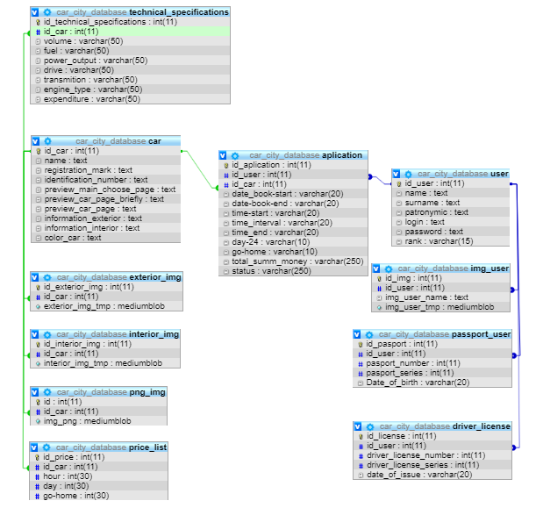

Рисунок 7. – Физическая модель Базы Данных

**2.4 Руководство пользователя**

Запуск

Откройте сайт. Перед Вами главная страница сайта, если Вы хотите просто ознакомиться транспортными средствами представленные на сайте, то вам нет необходимости регистрироваться и авторизироваться на сайте.

Авторизация

Введите свой уникальный логин и пароль, если пользователь найден то вам будет выведено сообщение с успешным входом и возможностью перейти на главную страницу, иначе будет выведено сообщение с ошибкой.

Раздел «Главная страница», «Выбрать авто» и «Узнать больше»

Страницы созданы для просмотра и ознакомления с транспортными средствами, фотографиями, техническими характеристиками и стоимостью бронирования.

Онас

Страница содержит в себе информацию о компании и краткую инструкцию по бронированию и регистрации пользователя

Контакты

На странице с контактами, любой, даже не авторизованный пользователь, сможет воспользоваться ссылками на соц. сети, номером телефона или узнать о администраторе данного сервиса.

**2.5 Руководство администратора**

Запуск

Откройте сайт, перейдите на страницу с авторизацией.

Авторизация

Введите логин и пароль администратора.

Функции администратора

Администратор может просматривать автомобили, просматривать страницу пользователя только в случае заявки на бронирование автомобиля, чтобы подготовить договор и сверить данные пользователя.

Администратор может просматривать заявки на бронирование транспортного средства и управлять статусом бронирования.

# **Заключение**

Дипломный проект на тему «Разработка веб сервиса аренды автомобилей» был разработан в соответствии с пожеланиями заказчика. Был изучен стиль написания Hi Tech. Сайт полностью удовлетворяет заказчика. В ходе выполнения выпускной квалификационной работы были достигнуты все цели и выполнены все поставленные задачи. Освоены и закреплены все полученные навыки на протяжении обучения.

# Список используемых источников

1. Википедия - Markdown [Электронный ресурс] - [https://ru.wikipedia.org/wiki/Markdown](https://vk.com/away.php?to=https%3A%2F%2Fru.wikipedia.org%2Fwiki%2FMarkdown&cc_key=)
2. Википедия - HTML [Электронный ресурс] - [https://ru.wikipedia.org/wiki/HTML](https://vk.com/away.php?to=https%3A%2F%2Fru.wikipedia.org%2Fwiki%2FHTML&cc_key=)
3. Википедия - JavaScript [Электронный ресурс] - [https://ru.wikipedia.org/wiki/JavaScript](https://vk.com/away.php?to=https%3A%2F%2Fru.wikipedia.org%2Fwiki%2FJavaScript&cc_key=)
4. Википедия - CSS [Электронный ресурс] - [https://ru.wikipedia.org/wiki/CSS](https://vk.com/away.php?to=https%3A%2F%2Fru.wikipedia.org%2Fwiki%2FCSS&cc_key=)
5. Википедия - MySQL [Электронный ресурс] - [https://ru.wikipedia.org/wiki/MySQL](https://vk.com/away.php?to=https%3A%2F%2Fru.wikipedia.org%2Fwiki%2FMySQL&cc_key=)
6. Википедия - [Paint.NET](https://vk.com/away.php?to=http%3A%2F%2FPaint.NET&cc_key=) [Электронный ресурс] - [https://ru.wikipedia.org/wiki/Paint.NET](https://vk.com/away.php?to=https%3A%2F%2Fru.wikipedia.org%2Fwiki%2FPaint.NET&cc_key=)
7. Википедия - Visual Studio Code [Электронный ресурс] - [https://ru.wikipedia.org/wiki/Visual_Studio_Code](https://vk.com/away.php?to=https%3A%2F%2Fru.wikipedia.org%2Fwiki%2FVisual_Studio_Code&cc_key=)
8. Википедия - Figma [Электронный ресурс] - [https://ru.wikipedia.org/wiki/Figma](https://vk.com/away.php?to=https%3A%2F%2Fru.wikipedia.org%2Fwiki%2FFigma&cc_key=)
9. Официальный сайт PHP [Электронный ресурс] - <https://www.php.net/>